Titel
Optimal gødskning af kartofler
Optimal tildeling af svovl og klor

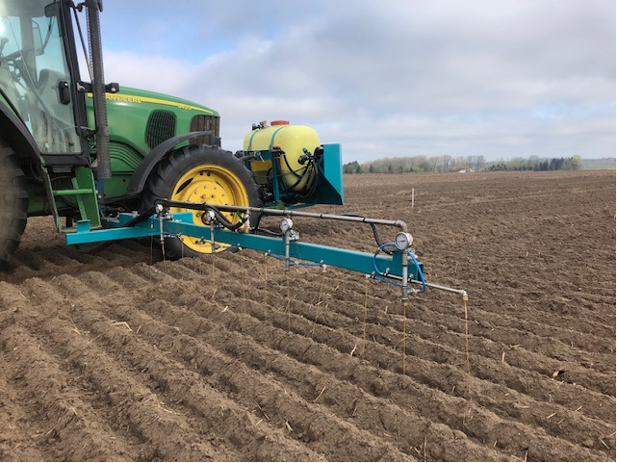

Projektansvarlig og deltagere

Henrik Pedersen og Claus Nielsen

AKV Langholt AMBA

Gravsholtvej 92

9310 Vodskov

Kristian Elkjær

KMC AGRO

Herningvej 60

7330 Brande

Resume

Optimal Kaligødskning AP 1

AP 1 er afrapporteret i egen rapport

Optimal gødskning af kartofler

Optimal kaligødskning

Optimal Svovlgødskning AP 2
Formålet med forsøgsserien. Tildeling af svovl til kartofler er kraftig faldende i takt med at mange kartoffelavlere vælger at bruge protamylasse/K-2 som kaliumkilde til kartofler, som indeholder væsentligt mindre svovl end andre gødningstyper. Derfor er det relevant at undersøge, om man risikerer, at der bliver mangel på svovl i gødningsplanerne til at opfylde kartoflernes behov.

Skadevirkning af Klor AP 3
Formålet med forsøgsserien. Tildeling af klorholdige gødninger til kartofler har den uheldige egenskab, at det nedsætter stivelsesprocenten, da der er stor forskel på, hvor meget klor der er i f.eks. gylle som bruges til gødskning af stivelseskartofler. Det er derfor relevant at undersøge, hvor smertegrænsen for tildeling af klor befinder sig.

Projekts faglige forløb

AP2 optimal svovlgødskning

I et forsøg på at opstille normtabel for tildeling af svovl til stivelseskartofler er der lavet en forsøgsplan, hvor der grundgødes med N, P og K gødninger, der har et minimum af svovl. Efterfølgende tildeles der henholdsvis svovl i stigende mængder, således led 1 har så lav tildeling, som det er muligt i forhold til tildeling af de øvrige grundgødninger. I led 2 tildeles der ekstra svovl, så niveauet kommer op på 25 kg svovl totalt /ha. I led 3 er det op til 50 kg svovl/ha og i led 4 er det 100 kg svovl/ha.

Den ekstra svovlmængde blev tilført i svovlproduktet Wigor S, som er et produkt, der primært bliver brugt af økologer for tildeling af svovl. Der er en langsom frigivelse af svovl fra dette produkt, men det er det mest oplagte på det pågældende tidspunkt.

Der er udført 2 forsøg i forsøgsserien. Et ved Dronninglund Jb 2 og et i Arnborg Jb 1. Behovet for grundgødning på de to lokaliteter ikke er ens, hvor det ikke er muligt at ramme samme startniveau i led 1. I Dronninglund startede det på 7 kg svovl ha, hvor det i Arnborg startede på 18 kg svovl ha. Forsøgsplaner kan findes under forsøgs nr. 040212121-001 for Dronninglund og 040212121-002 Arnborg

Høstresultater og stivelsesprocenter fra de to forsøg ses i tabellen nedenfor. Dertil illustreres der en tendens til faldende knoldudbytter ved stigende tildeling af svovl

Målinger på ledniveau samt beregnede resultater
 | P05: Ved optagning |  |  | P02:
 | 15-09-2021 ST. 99 |  | 20-10-2021 ST. | 03-06-2021 ST. 11
 | UDB. OG MERUDB.  hkg stivelse | UDB. OG MERUDB.  hkg knolde | STIVELSE  % af råvare | FREMSPIRING  dato for
1 | 115 | 569,3 | 20,2 | 01-06
2 | -1,8 | -0,8 | 19,9 | 01-06
3 | -2,4 | -10 | 20,1 | 01-06
4 | -3,1 | -13 | 20,1 | 02-06
Resultat fra Dronninglund med faldende knoldudbytte i takt med stigende tildeling af svovl.

Målinger på ledniveau samt beregnede resultater
 | P05: Ved optagning |  |  | P02:
 | 11-10-2021 ST. 99 |  | 12-10-2021 ST. 99 | 07-06-2021 ST. 09
 | UDB. OG MERUDB.  hkg stivelse | UDB. OG MERUDB.  hkg knolde | STIVELSE  % af råvare | FREMSPIRING  dato for
1 | 133 | 573,3 | 23,2 | 05-06
2 | -6,5 | -25,8 | 23,1 | 05-06
3 | -12,9 | -52,5 | 23,1 | 07-06
4 | -2,6 | -7,5 | 23 | 06-06

Resultat fra Arnborg ligeledes med en tendens til faldende udbytter med stigende tildeling af svovl.

Der er lavet planteprøver i forsøgene bl.a. en mineralstofanalyse, som kan vise, hvor meget planterne har optaget af næringsstoffer. Ud fra resultaterne af disse prøver er det ikke muligt at påvise, at der er blevet mere svovl eller andre næringsstoffer til rådighed ved stigende tildeling af svovl i led 2-3-4.

040212121-001 Dronninglund P03:
07-07-2021 ST. 65
 | SVOVL | MN | B | FE | ZN
 | % i ts (mineralstofanalyse) | ppm i ts (mineralstofanalyse) | ppm i ts (mineralstofanalyse) | ppm i ts (mineralstofanalyse) | ppm i ts (mineralstofanalyse)
1 | 0,29 | 236 | 19 | 73 | 12
2 | 0,28 | 288 | 20 | 82 | 14
3 | 0,28 | 292 | 22 | 85 | 15
4 | 0,3 | 283 | 20 | 73 | 15
07-07-2021 ST. 65
 | N | P | K | MG | CA | CU
 | % i ts (mineralstofanalyse) | % i ts (mineralstofanalyse) | % i ts (mineralstofanalyse) | % i ts (mineralstofanalyse) | % i ts (mineralstofanalyse) | ppm i ts (mineralstofanalyse)
1 | 4,34 | 0,22 | 2,01 | 0,41 | 0,97 | 5
2 | 4,19 | 0,22 | 2,12 | 0,46 | 1,15 | 6
3 | 4,48 | 0,23 | 2,36 | 0,5 | 1,27 | 5
4 | 4,15 | 0,23 | 2,16 | 0,45 | 1,19 | 5

Arnborg 040212121-002 P03:
12-07-2021 ST.
 | SVOVL | MN | B | FE | ZN
 | % i ts (mineralstofanalyse) | ppm i ts (mineralstofanalyse) | ppm i ts (mineralstofanalyse) | ppm i ts (mineralstofanalyse) | ppm i ts (mineralstofanalyse)
1 | 0,3 | 40 | 16 | 103 | 19
2 | 0,27 | 43 | 15 | 82 | 16
3 | 0,28 | 46 | 17 | 106 | 19
4 | 0,28 | 49 | 16 | 99 | 18
12-07-2021 ST.
 | P | K | MG | CA | CU
 | % i ts (mineralstofanalyse) | % i ts (mineralstofanalyse) | % i ts (mineralstofanalyse) | % i ts (mineralstofanalyse) | ppm i ts (mineralstofanalyse)
1 | 0,3 | 2,89 | 0,43 | 1,01 | 7
2 | 0,26 | 2,81 | 0,41 | 0,94 | 6
3 | 0,28 | 2,68 | 0,5 | 1,07 | 7
4 | 0,27 | 2,95 | 0,46 | 0,98 | 7

Det er meget få næringsstoffer, som planter optager unødigt, selvom der i jorden er mere til rådighed end planten har behov for. Dog kan der ske et luksusoptag af kalium, som kan begrænse plantens evne til at optage magnesium. Ud fra planteanalyserne er der ikke optaget ekstra svovl. Dette kan skyldes, at plantens behov er dækket ind, eller, som nævnt tidligere, at svovlfrigørelsen i Wigor S bliver for langsom frigivet til at give resultat i samme dyrkningsår, som det er udbragt. Ifølge vejledningen fra Seges er kartoflers svovlbehov ca. 10 kg/ha.

Forsøgsserien gentages i 2022. Her vil vi lave gødningsplanen om, så stigningen af svovlmængder i led 2-3-4 vil blive med svovl fra mere kendte gødningstyper som kaliumsulfat 41, kieserit og NS 27-4.

Det skal sikre, at den tildelte svovl er tilgængelig i samme dyrkningsår, som det er udbragt.

Det er derfor ikke muligt at komme med en klar konklusion fra et års afprøvning. Udover at enten er plantens behov dækket ind med relativt lille mængde svovl 7-18 kg /ha, eller også har frigivelsen af svovl fra det afprøvede produkt ikke været tilstrækkeligt.

Projekts faglige forløb
AP 3 Skadevirkning af Klor

Klor i gødninger til stivelseskartofler har den uheldige egenskab, at det sænker stivelsesprocenten og dermed udbyttet. Hensigten med forsøget er at opstille en tabel, så det er muligt at se hvor meget klor, der skal til før, der kommer et fald i stivelsesprocenten/udbyttetab. Hensigten er ligeledes at have en mulighed for at beregne, hvor smertegrænsen er for tildelingen af klor.

Derfor er forsøgsplanen lavet således, der i led 1 tildeles så lidt klor som muligt samtidigt med, at de øvrige næringsstoffer tildeles efter kartoflens behov på det pågældende areal. Der er så tildelt gødninger med stigende mængder i led 2,3,4 (50-100-150 kg Cl/ha) samtidig med, at tildeling af de øvrige næringsstoffer rammer samme niveau som i led 1 = markens behov.

I tabellerne nedenfor er gødningsplanerne for de enkelte led på de 2 forsøgslokaliteter skitseret.

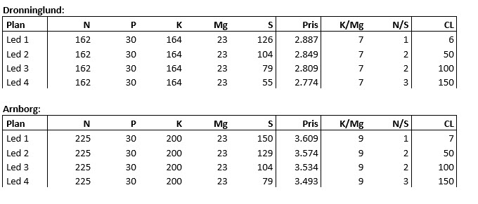
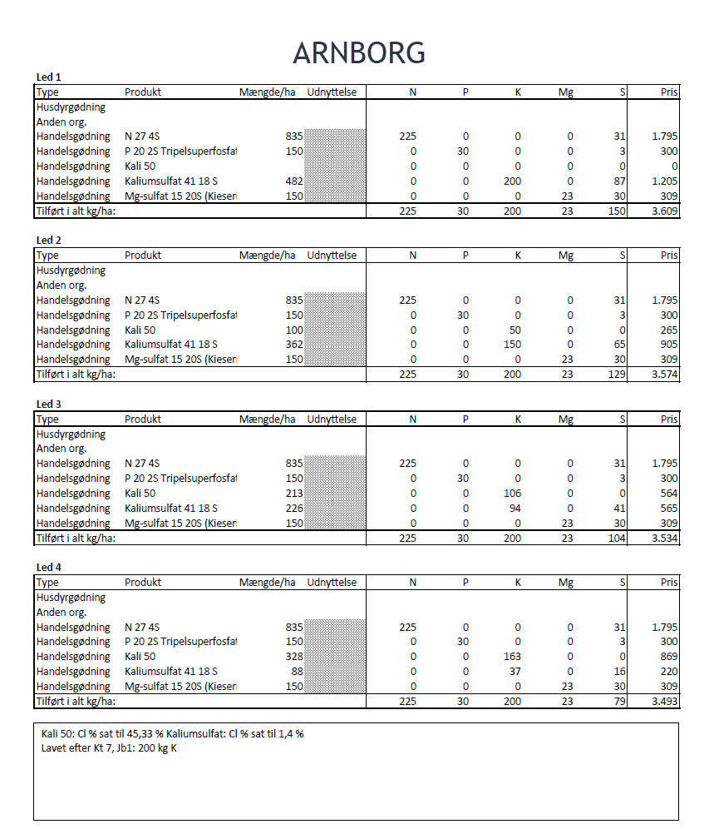
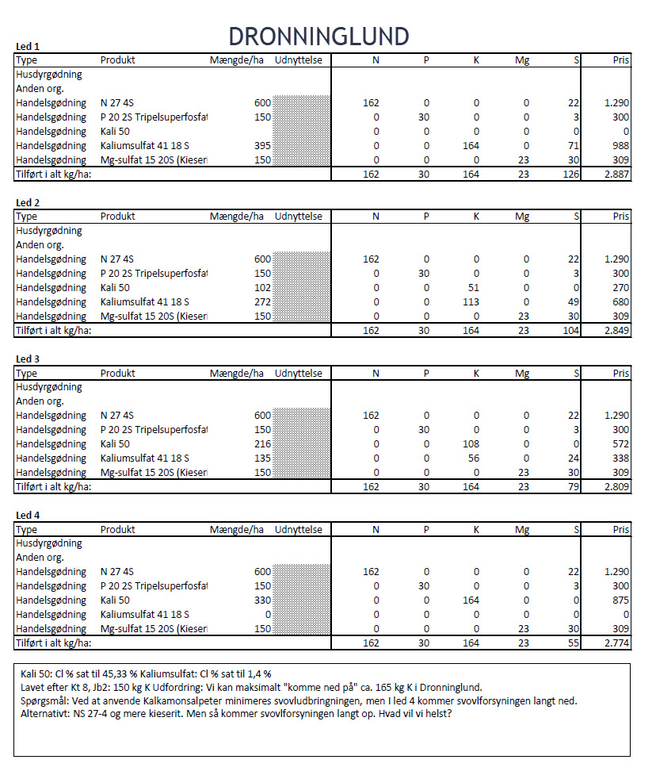

Der er udført 2 forsøg i forsøgsserien. Et ved Dronninglund Jb 2 og et i Arnborg Jb1. Forsøgsplanerne kan findes under forsøg nr. 040202121-001 for Dronninglund og 040202121-002 for Arnborg

Høstresultater og stivelsesprocenter fra de to forsøg viser ikke tydeligt det resultat, som vi havde forventet. I det ene forsøg er der en lille sammenhæng, hvor der i det andet forsøg ikke er en linje i resultatet.

 | P05: Ved optagning
 | 05-10-2021 ST. 99 |  | 11-10-2021 ST.
 | UDB. OG MERUDB.  hkg stivelse | UDB. OG MERUDB.  hkg knolde | STIVELSE  % af råvare
1 | 123,3 | 616,4 | 20
2 | -1 | -0,06 | 19,8
3 | -3,1 | -6,7 | 19,7
4 | -3,5 | -11,9 | 19,8

I Dronninglund er der et lille fald i stivelsesprocent i de 3 led, der har fået ekstra klor. Faldet i stivelsesprocent er konstant og ikke afhængig af hvor meget klor, der er tildelt. Derimod er det samlet fald i stivelse/ha lineært med den stigende tildeling af klor.

 | P05: Ved optagning
 | 11-10-2021 ST. 99 |  | 12-10-2021 ST. 99
 | UDB. OG MERUDB.  hkg stivelse | UDB. OG MERUDB.  hkg knolde | STIVELSE  % af råvare
1 | 137,7 | 623,3 | 22,1
2 | 4,2 | 16,7 | 22,2
3 | 3,3 | 2,5 | 22,5
4 | 4,2 | 3,3 | 22,6

Forsøget ved Arnborg viser det modsatte end forventet. Her er der en tydelig stigning i stivelsesprocent i takt med en stigende tildeling af klor og samlet en stigning i det samlet stivelsesudbytte/ha.

Der er lave planteprøve i forsøgene. Bl.a. en mineralstofanalyse som viser, hvor meget planterne har optaget af næringsstoffer. Ud fra resultaterne af disse prøver er det ikke muligt at påvise nogen forskel mellem de enkelte led

Det er uforklarligt, hvorfor forsøget i Arnborg giver det modsatte resultat end forventet, og egentligt også forunderligt, at faldet i stivelsesprocent i Dronninglund ikke er større. Mulige forklaringer på dette kan være store udvaskninger af klor. På begge lokaliteter er der kommet en del nedbør fra lægning og til fremspiring af kartoflerne. Dronninglund er der faldet ca. 90-100 mm og ved Arnborg er der faldet ca. 200 mm. Altså er der faldet 100 mm mere i Arnborg end ved Dronninglund, hvilket under alle omstændigheder giver anledning til udvaskning af næringsstoffer.

I særligt forsøget ved Arnborg, var der tidligt på sommeren vandingsbehov, hvorfor der blev vandet 11 gange med 18 mm pr gang. Der blev vandet 4 gange i tidsrummet fra udbringning af den klorholdig gødning og til begyndende knoldsætning/ rækkelukning den 1. juli 2021. Desuden kom der ca. 230 mm regn, hvorfor det må antages, at der sammenlagt er vandet med 300 mm, hvilket må formodes at give en udvaskning af klor, så skadevirkningen ikke opstår.

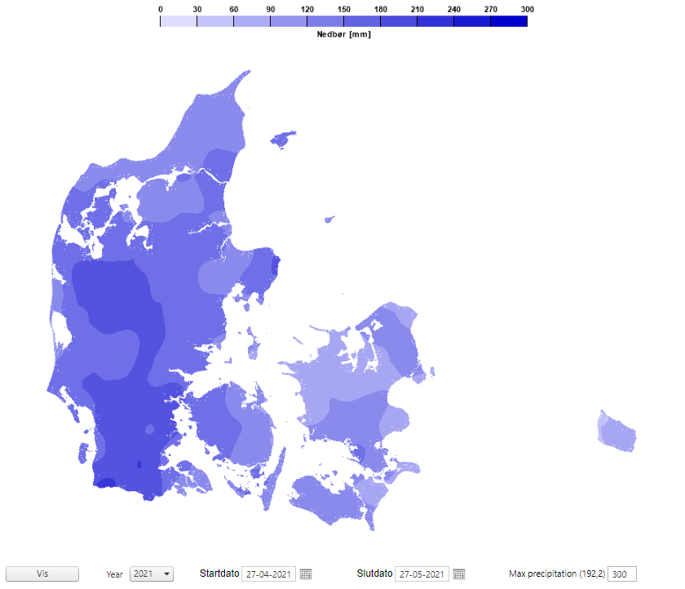

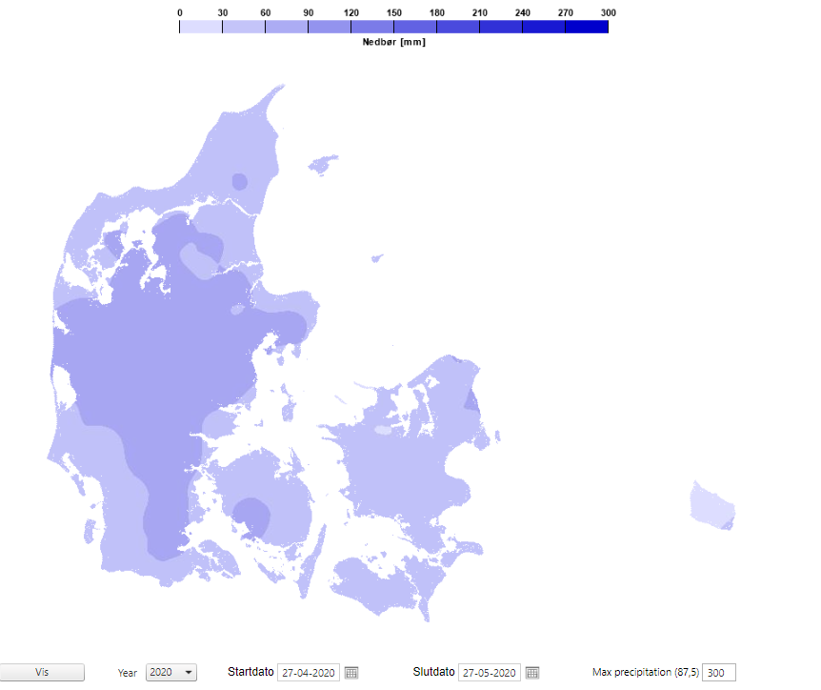

De to kort viser forskellen i nedbør i perioden fra lægning og til fremspiring. I 2021 kom der dobbeltmængde nedbør i perioden i forhold til 2020, hvilket er mere normalt.

Offentliggørelser vedrørende projektet.
Forsøgene er fremvist ved åbent hus i forsøgsmarker:
- Try den 29.juni 21
- Arnborg den 31. august 21
Resultater er medgået i foredrag ved bl.a.
- AKV avlermøde den 19. januar 22
- LandboNord kartoffeldag den 2. marts 22
- KMC avlermøder
Samt
- Landsforsøgene – beretning 2021
- Nordic fieldtrial system

